UNIVERZITA PALACKÉHO V OLOMOUCI

Pedagogická fakulta

Učitelství pro 1. stupeň základních škol

VYJMENOVANÁ SLOVA PO L

Didaktika mateřského jazyka A

Vypracovala: Ilona Brixová

Učitelství pro1. stupeň základních škol
2. ročník
3. skupina

V Krnově 30. 2. 2016

1. DOPLŇOVACÍ CVIČENÍ
a) Doplň i,í/y,ý
Naše kob__la L__ska má na hlavě b__lou l__sinu, podle ní se jmenuje. Na své jméno dobře sl__ší, kd__ž ji zavolám, ohl__dne se a zařehtá. Těší se na krmen__, sn__ všechno. Jen pel__něk se L__sce nel__bí, nechutná jí, protože je to hořká rostl__na. Ráda hlad__m kob__lku po hlavě, má srst hebkou jako pl__š.
PAVLOVÁ, Jana; PIŠLOVÁ, Simona. Barevná čeština pro třeťáky. Praha: SPN, 2005. ISBN 80-7235-302-0.

b) Doplň y/ý. Slova seřaďte podle abecedy.
L_TKO
SL_ŠET
PL_TVAT
VZL_KAT
ML_N
POL_KAT
L_KO
L_ŽE
BL_SKAT SE

PL_NOUT
PEL_NĚK
PL_Š
L_SÝ

MÜHLHAUSEROVÁ Hana. Vyjmenovaná slova hravě: pracovní sešit pro 3. ročník. Brno: Nová škola Brno, 1997. 35. ISBN 80-85607-3905.

c) Doplň i,í/y,ý
starý m__nář, l__bové maso, jedovatý pl__n, škodl__vý l__kožrout, l__ný Honza, L__sá hora, pol__kat sl__ny, l__skový keř, nesl__šný šepot, uml__t kávu, bl__štivé skl__čko, červený kal__ch tul__pánu, pel__ňkový odvar, hebký pl__š, l__tkový sval, potichu zavzl__kat, l__zat zmrzl__nu, l__bezná tvář, rozpl__vat se na jazyku
PAVLOVÁ Jana. Procvičujeme si Vyjmenovaná slova. Praha: SPN, 2005. ISBN 80 7235240-7.

d) Ukaž, že se nezmýlíš a doplníš všechno správně.
Zemědělci sklízejí … pl__tvat
Je velká bouře a … ob__lí
Lyžař má nové … ml__t
Vodou se nemá … bl__zká
Maminka je mi velmi … bl__ská se
Do buchet musíme mák … l__že

KONOPKOVÁ, Ludmila; TENČLOVÁ, Věra. Český jazyk pro 4. ročník základní školy. Praha: FORTUNA, 1996. 120. ISBN 80-7168-376-0.
- DOPLŇOVÁNÍ V TABULCE SE SOUŘADNICEMI

 | 1 | 2 | 3 | 4
A | Al-k | pl-nárna | poml-t  (obilí) | l-monáda
B | rozpl-nout | hl-dá | bl-zko | pol-kat
C | sl-ny | ml-n | kl-d | kl-ka
D | l-že  (zmrzlinu) | pl-novod | kol-břík | pl-tvat
E | zlob-vá  (holčička) | L-tomyšl | pl-nulý | Pavl-k
F | spol-kat | l-ché  (číslo) | l-bová  (šunka) | bl-zká  (příbuzná)
G | zal-t  (květiny) | pl-noměr | vysl-šet | l-ják
H | ml-t  (obilí) | l-tr | bal-k | pol-kač

vlastní tvorba
- DIKTÁT
Napište podle diktátu
Mnoho lidí jezdí na hory. V zimě je zde nejvíce lyžařů. I malé děti se učí lyžovat. Bílý sníh jim létá do obličeje, ale od lyží je nikdo neodradí. Při lyžařských závodech dojde i k úrazům – natržený sval na lýtku, někdy i zlomenina. Vše se ale zahojí a za rok opět uslyšíme veselé výskání prvních odvážlivců na prudkém svahu.
KONOPKOVÁ, Ludmila; TENČLOVÁ, Věra. Český jazyk pro 4. ročník základní školy. Praha: FORTUNA, 1996. 120. ISBN 80-7168-376-0.

- VIZUÁLNĚ ZAJÍMAVÁ CVIČENÍ

Najděte slova – polykat, slyšet, lýtko, lýko, plyš, lyže, mlýn
M | P | L | Y | Š | L | I
S | O | N | V | J | Y | U
L | L | Ý | K | O | Ž | M
Ý | Y | Y | A | S | E | L
T | K | T | Š | Z | I | Ý
K | A | R | A | E | J | N
O | T | M | W | Q | T | O

vlastní tvorba

Doplň i/í a y/ý a vybarvi podle návodu:
políčka se slovy s i/í – žlutě
políčka se slovy s y/ý- zeleně

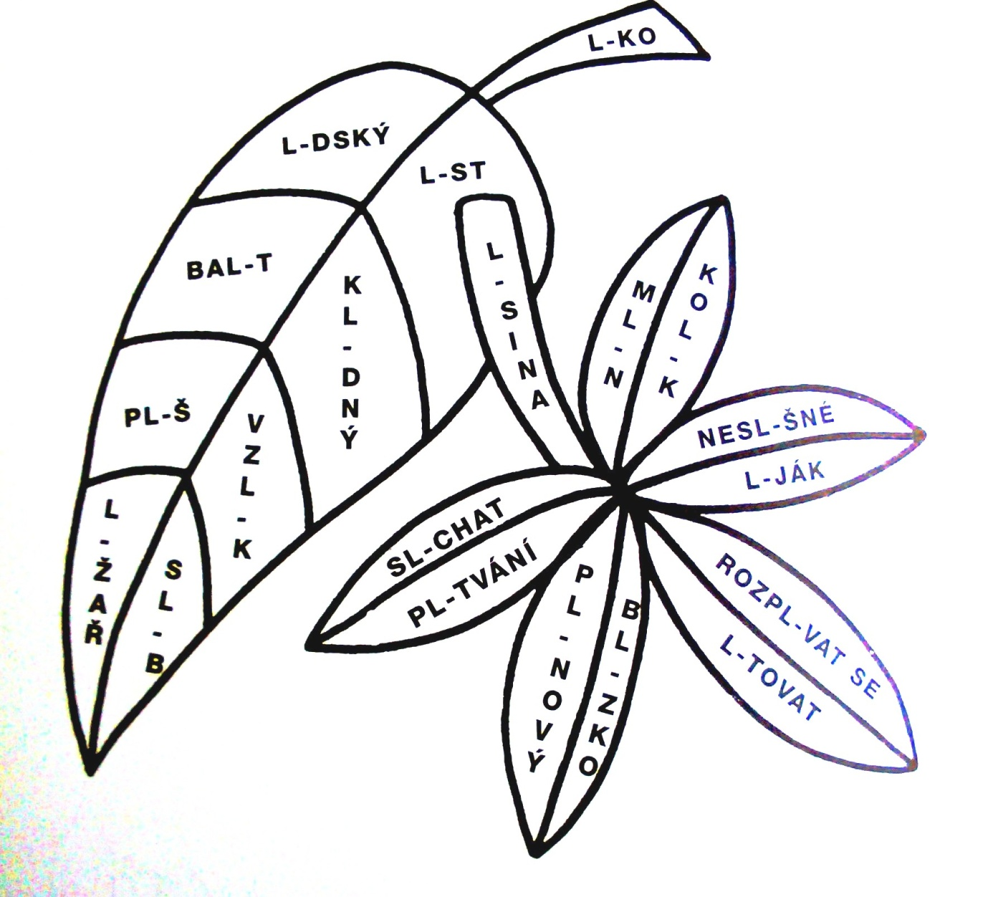

PAVLOVÁ Jana. Procvičujeme si Vyjmenovaná slova. Praha: SPN, 2005. ISBN 80 7235240-7.

- CVIČENÍ POSTAVENÉ NA PRÁCI S CHYBOU
Která cesta dovede naši kočku Mícu k zatoulanému klubíčku? Je to ta, na které jsou všechna slova bez chyby. Správnou cestu vybarvi. Chyby na zbývajících dvou cestách opravte.

plýtvat, lýko, lyže, vzlykat, plyš, lítko, lízátko

slyšet, lýko, liže, vzlikat, list, blýskat se, plyš

plyš, mlít, slyšet, pelyněk, plynout, mlýn, lípa

vlastní tvorba

- HRA

Výukový materiál
zpracovaný v rámci projektu
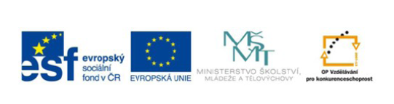
Registrační číslo projektu: CZ.1.07/1.4.00/21.1214

Označení materiálu: VY_12_INOVACE_CJ.3.02

Název materiálu: Didaktická hra L

Předmět: Český jazyk Ročník: 3.

Autor materiálu: Mgr. Libuše Laláková

Anotace: Didaktická hra s procvičovacími kartičkami učí žáky slova vyjmenovaná a příbuzná po l

Návod: Vytiskněte si listy s vyjmenovanými slovy a slovy příbuznými, zalaminujte je a rozstříhejte na kartičky.
- varianta hry:
Žák pracuje samostatně, vybere si jednu sadu vyjmenovaných slov a k nim slov příbuzných. Vyjmenovaná slova seřadí do řady nebo sloupce a kartičky se slovy příbuznými k nim přiřazuje.

- varianta hry:
Hra je určena pro 2 – 4 hráče, kteří si vyberou jednu sadu vyjmenovaných slov a k nim slov příbuzných. Vyjmenovaná slova seřadí do řady nebo sloupce a příbuzná slova rozloží na lavici a otočí písmeny dolů. Poté žáci střídavě otáčí kartičky a přiřazují je k vyjmenovaným slovům. Navzájem se kontrolují.

- varianta hry: Pexeso
Použijte pouze vyjmenovaná slova, která si vytisknete 2x. Vznikne tak malé pexeso.

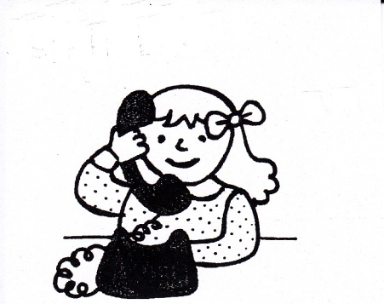  slyšet | 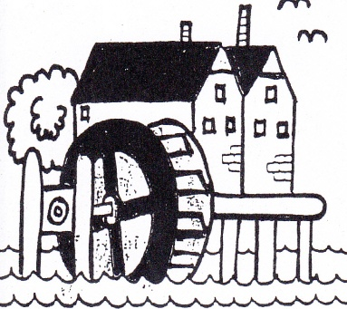mlýn | 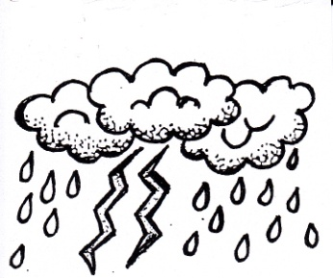blýskat se | 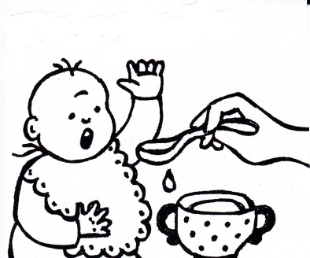polykat
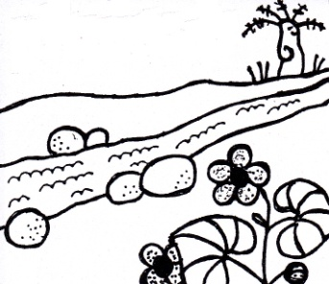plynout | 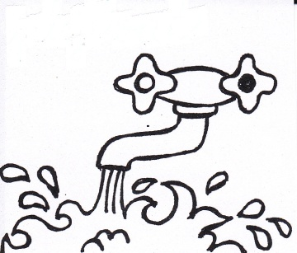plýtvat | 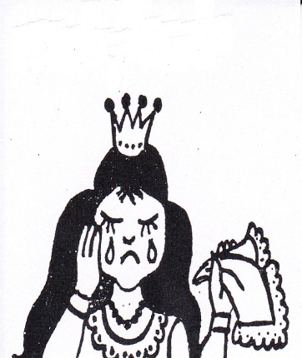vzlykat | 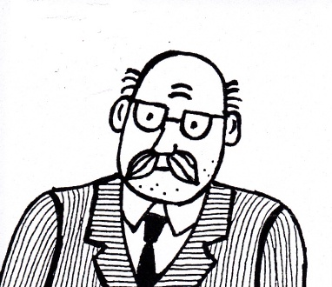  lysý
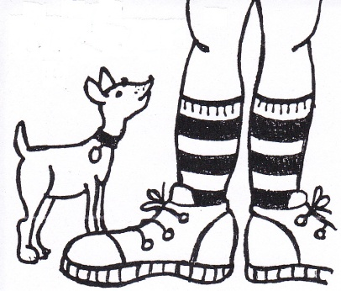  lýtko | 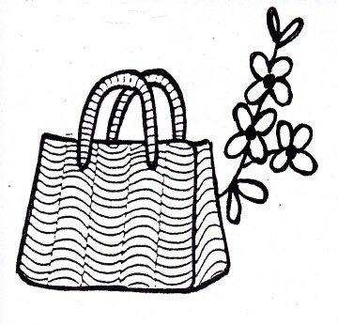  lýko | 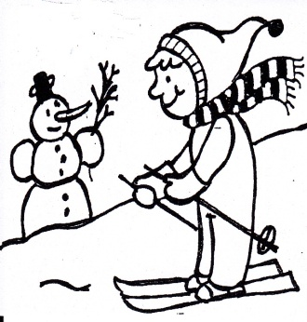  lyže | 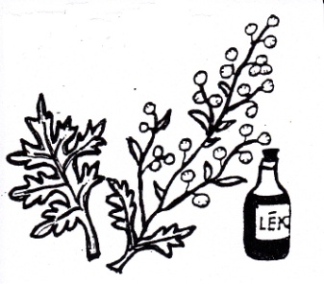  pelyněk
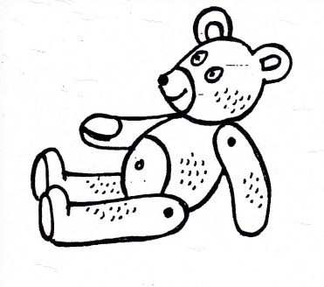
plyš

nedoslýchá | vyslýchat | poslyš | nevyslyšel
neslýchaný | neslyšně | vyslyšet | slyšení
neslyšící | neuslyším | slýchat | uslyšet
slyšitelný | nedoslýchavý | mlynář | mlynářka
mlynářský | mlýneček | mlýnské | mlýnice
mlýnek | zablýsklo se | zablyštět | blyštivý
blýskání | blýskavice | blýskavá | blyští se
vyblýskat | zablýskne se | spolykat | polykání
splývat | bioplyn | oplývat | plyn
plynárna | plynaři | plynové | plynař
svítiplyn | plynně | uplynulý | plynojem
plynná | plynoměr | uplynulá | rozplýval se
rozplynul se | plynulá | plynovod | plynoucí
uplyne | rozplyne | vyplynout | vyplýtvat
plýtvání | plýtvající | rozvzlykat | nevzlykej
zalykat | vzlyk | provzlykat | vzlykot
nevzlyká | vzlykání | lysinka | lysina
lyska | olysalý | lýtkový | lýkový
lýkožrout | lýkovec | lýčené | lyžáky
zalyžovat | lyžovat | lyžař | dolyžovat
lyžařka | lyžaři | lyžařský | lyžuji
lyžník | lyžařská | lyžníci | pelyňkový
plyšový

LALÁKOVÁ, Libuše. Výukový materiál- Didaktická hra L. Dostupné online http://www.google.cz/url?sa=t&rct=j&q=&esrc=s&source=web&cd=2&ved=0ahUKEwjxlc6B9qbLAhWml3IKHVpdAHMQFggiMAE&url=http%3A%2F%2Fwww.zs.mikulasovice.com%2Fdata%2Ffiles%2F000061.doc&usg=AFQjCNEbUaYNMk70e4ReaoW1oBgZqIT6Vg&sig2=QhF6oZ_zD9iRXhrmKZNARQ

